Nama : Mohammad Bagus Chalil Akbar

NIM : A22.2019.02733

KELOMPOK : A22.3401

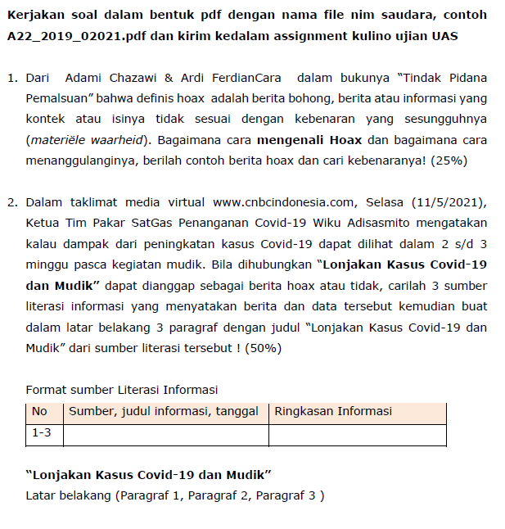

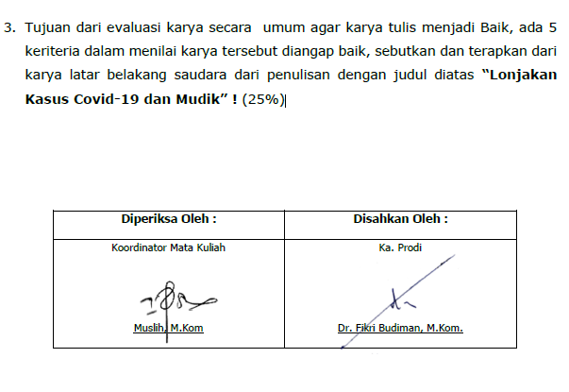

**Jawaban**

1. Menurut saya cara mengenali hoax dapat dilakukan dengan melakukan beberapa cara seperti :
2. Cermati dari mana asal informasi tersebut jika berasal dari internet lakukan pengecekan tentang profil pembuat website maupun domain yang tersedia. Untuk koran elektronik biasanya menggunakan domain yang valid seperti .com maupun .co.id, dan juga sebelum mereka mempublish artikel pasti sudah mengalami proses penyuntingan sehingga bilamana terdapat fakta yang tidak sesuai pasti tidak akan mereka terbitkan.
3. Berita berita hoax juga seringkali menggunakan judul yang sensasional dan provokatif. Isinya pun bisa diambil dari berita media resmi, yang diubah-ubah agar menimbulkan persepsi sesuai yang dikehendaki dari pembuat kabar hoax. Oleh karena itu, kita tidak boleh mudah terprovokasi hanya dengan 1 sumber berita saja, supaya informasi yang kita dapatkan dapat lebih valid dan tidak menimpulkan persepsi yang salah apabila kita ingin membagikannya kepada orang lain.
4. Periksa juga fakta suatu informasi dengan menggunakan teknik 5W 1H, karena pada situs berita resmi seringkali menyertakan informasi yang telah mereka ambil berdasar wawancara atau riset mendalam sehingga dapat mengetahui darimana isi informasi,siapa yang mengatakan,kapan waktu berita tersebut terjadi serta pihak mana yang diwawancarai.
5. Selain berupa informasi tertulis dalam beberapa waktu berita hoax dapat juga menggunakan sumber dari gambar maupun foto, oleh karena itu kita dapat menggunakan salah satu fitur dari google images untuk mengetahui asal dari foto tersebut dan sumber mana juga yang telah mengutip foto tersebut.

Menurut saya dari beberapa cara mengenali berita hoax tersebut dapat saya ambil kesimpulan bahwa terkadang berita hoax mudah menyebar dikarenakan masih terdapat beberapa orang yang kurang mencermati dengan seksama isi dari berita hoax tersebut sehingga mudah tersebar. Walapun sebenarnya apabila kita lebih cermat ketika membaca suatu informasi dan didasari dengan riset dari beberapa sumber maka sebenarnya kita dapat lebih waspada terhadap suatu informasi serta tidak turut aktif dalam menyebarkan berita tersebut sehingga tidak menimbulkan dampak yang luas juga terhadap masyarakat yang masih awam.

Contoh berita hoax dan kebenarannya :

Menurut suatu situs berita resmi detik.com

* BEM UI lewat rilis pers tertulis menyatakan isu itu tersebar sejak Kamis (1/7). Disebut-sebut, aksi itu adalah kelanjutan dari kritik yang disampaikan BEM UI lewat isu '[Jokowi The King Of Lip Service](https://www.detik.com/tag/jokowi-the-king-of-lip-service)'. Ajakan aksi disebut-sebut sudah beredar via WhatsApp (WA). Ternyata pencatutan BEM UI dalam rencana aksi itu cuma [*hoax*](https://www.detik.com/tag/hoax).

"BEM UI 2021 tidak pernah berencana melakukan aksi besar-besaran pada tanggal 5 Juli 2021, sehingga kami menyatakan bahwa berita tersebut tidak benar. BEM UI 2021 memahami tingginya kasus COVID-19 dan mengimbau seluruh masyarakat untuk bersama menjaga protokol kesehatan," kata Ketua BEM UI Leon Alvinda Putra.(

<https://news.detik.com/berita/d-5629586/beredar-isu-rencana-aksi-besar-besaran-5-juli-bem-ui-itu-tidak-benar> diakses pada 6 Juli 2021).

* Booming [*Ivermectin*](https://www.liputan6.com/bisnis/read/4594865/cerita-susi-pudjiastuti-putus-asa-8-karyawan-kena-covid-19-telepon-erick-thohir-dan-coba-ivermectin), Puluhan Pasien Positif di Sragen Langsung Sembuh Usai Mengonsumsi. Ada Kakek-Nenek 80 Tahun Juga Bisa Sembuh, Relawan Makin Gencar Bagi ke Desa-Desa" yang dimuat situs joglosemarnews.com pada 28 Juni 2021.

Dalam artikel tersebut diisebutkan bahwa ivermectin mampu mempercepat penyembuhan sejumlah pasien Covid-19. Para relawan pun membagikan obat tersebut ke sejumlah warga yang melakukan isolasi mandiri di rumah masing-masing. Namun setelah dilakukan penelusuran terhadap beberapa pihak yang berkompeten ditemukan fakta bahwa :

Menurut dr Fajri, sejauh ini belum ada bukti klinis yang menyatakan ivermectin efektif sebagai obat Covid-19. Bahkan, kata dia, Badan Pengawas Obat dan Makanan (BPOM) belum menyetujui ivermectin untuk obat Covid-19."BPOM menyetujui ivermectin bukan untuk Covid-19 tapi untuk obat cacing," kata dr Fajri kepada Liputan6.com, Rabu (30/6/2021)."Dan lembaga dunia lainnya belum ada yang meng-acc invermectin untuk Obat Covid-19, seperti FDA Amerika kemudian WHO. Mereka juga tidak menyetujui. WHO memang bilang boleh tapi untuk uji klinis, bukan pengobatan secara luas," tambah dr Fajri.

1. Format sumber literasi informasi

|  |  |  |
| --- | --- | --- |
| No | Sumber,judul informasi dan tanggal | Ringkasan Informasi |
| 1 | <https://www.suara.com/news/2021/06/17/111628/kasus-covid-meroket-akibat-mudik-epidemiolog-lonjakan-ini-harus-disebut-kebobolan?page=all> - Kasus Covid Meroket Akibat Mudik, Epidemiolog: Lonjakan Ini Harus Disebut Kebobolan – Kamis, 17 Juni 2021 | Kepala bidang pengembangan profesi Perhimpunan [Ahli Epidemiologi](https://www.suara.com/tag/ahli-epidemiologi) [Indonesia](https://www.suara.com/tag/indonesia) ([PAEI](https://www.suara.com/tag/paei)) [Masdalina Pane](https://www.suara.com/tag/masdalina-pane), mengatakan bahwa lonjakan kasus covid-19 terjadi karena masuknya  virus SARS-CoV-2 penyebab COVID-19 yang berkembang saat ini merupakan varian Delta 1617.2 yang berasal dari India.Sementara itu, untuk wilayah Bali, tidak terjadi lonjakan, namun berdasarkan temuan terakhir pada orang meninggal akibat COVID-19, ternyata diakibatkan varian B.1.351 asal Afrika Selatan.Juru wabah ini juga mengutarakan bahwa lonjakan COVID-19 bukan merupakan dampak dari mudik lebaran. Lonjakan justru terjadi karena kegagalan cegah-tangkal, yang berakibat masuknya varian India dan Afrika ke Indonesia. |
| 2 | <https://www.kompas.tv/article/188167/bukan-mudik-idi-sebut-lonjakan-covid-19-di-indonesia-karena-lalai-antisipasi-varian-delta?page=all> - Bukan Mudik, IDI Sebut Lonjakan Covid-19 di Indonesia karena Lalai Antisipasi Varian Delta – Selasa, 29 Juni 2021 | "Ini gara-gara kita teledor, dari luar negeri, kenapa yang disalahin orang mudik? Mudik memang faktor untuk memperbesar saja, tapi faktor utama penyebabnya, kan virus Delta," jelas Wakil Ketua Umum Pengurus IDI, Slamet Budiarto, dikutip dari Kompas.com, Minggu (27/6/2021).  Kata Slamet, yang mudik tidak banyak, sementara, masa inkubasi mudik juga sudah selesai. "Harusnya dua minggu setelah tanggal 17 itu sudah meledak. Ini kan sudah sebulan lebih," tambahnya.Data Badan Litbangkes Kementerian Kesehatan RI pada Rabu 23 Juni 2021 mencatat total ada 160 kasus varian Delta di Indonesia.Seluruh kasus tersebut tersebar di sembilan provinsi, di antaranya Jawa Tengah 80 kasus, DKI Jakarta 57 kasus, Jawa Timur 10 kasus, Sumatera Selatan 3 kasus. |
| 3 | <https://www.merdeka.com/peristiwa/idi-sebut-kasus-covid-19-melonjak-karena-varian-delta-bukan-mudik.html> - IDI Sebut Kasus Covid-19 Melonjak karena Varian Delta, Bukan Mudik - Kamis, 24 Juni 2021 | Menurut Wakil Ketua Umum Pengurus Besar Ikatan Dokter Indonesia (PB IDI), Slamet Budiarto, masuknya varian Delta ke Indonesia karena kelalaian pemerintah. Saat varian Delta membludak di India, pemerintah tidak memperketat pemeriksaan pelaku perjalanan internasional yang masuk ke Tanah Air.Selain itu, pemerintah hanya menerapkan masa karantina bagi pelaku perjalanan internasional hanya lima hari. Padahal, idealnya masa karantina bagi pelaku perjalanan internasional 10 hingga 14 hari. |

**Lonjakan Kasus covid-19 dan Mudik**

Kasus covid-19 di Indonesia sedang mengalami trend peningkatan, namun peningkatan tersebut tidak di dasari pada transmisi lokal saja yang terjadi pada hari libur Idul Fitri 2021. Libur Idul Fitri 2021 memang terkadang menimbulkan mobilitas dibeberapa wilayah yang ada di Indonesia. Namun, perlu diingat bahwa adanya beberapa kebijakan yang serius oleh pemerinah juga membuat intensitas mudik pada saat perayaan Idul Fitri tidak terlalu masif. Namun kita juga perlu sadar terhadap lonjakan kasus yang terjadi di India beberapa pekan terakhir sebelum Idul Fitri 2021, Oleh karena itu seharusnya pemerintah melakukan pengecekan yang ketat terhadap beberapa pintu masuk internasional yang ada pada seluruh Indonesia tidak hanya berfokus pada pintu lokal saja.

Varian Delta covid-19 disebut memiliki intensitas penularan yang cukup masif, Ketua Bidang Perubahan Perilaku [Satgas Penanganan Covid-19](https://search.sindonews.com/go?q=satgas&type=artikel), Sonny B Harmadi adanya varian baru yang lebih menular seperti varian Delta juga menyebabkan penularan Covid-19 ini menjadi lebih masif. “Kalau varian Delta ini 60% lebih menular daripada varian Alfa, sedangkan varian Alfa sendiri lebih menular dari varian asli yang di Wuhan. Jadi, kalau sebelumnya varian asli di Wuhan bisa menularkan 1-2 orang, varian Alfa bisa menularkan 2-3 orang, dan varian Delta ini bisa menularkan 3-5 orang,” dikutip dari sindonews.com. Seharusnya adanya langkah yang tegas juga dari pemerintah untuk melakukan pencegahan varian Delta ketika terjadi lonjakan kasus di Indonesia dengan menerapkan prosedur kesehatan yang ketat pada setiap pintu masuk Indonesia. Ditambah juga adanya penerapan aturan karantina selama 10 hingga 14 hari hal ini di dasari pada standar WHO untuk masyarakat domestik.

Oleh karena itu, peran serta masyarakat serta pemerintah diharuskan sejalan untuk menekan masuknya beberapa varian baru virus covid-19. Dan juga masyarakat turut aktif dalam melakukan protokol kesehatan yang ketat sehingga varian covid-19 yang sangat menular seperti varian Delta tidak terus bertransmisi dengan cepat sehingga menimbulkan angka lonjakan kasus covid-19 yang kian parah setiap harinya. Adanya protokol kesehatan maupun kesadaran masyrakat serta kebijakan-kebijakan pemerintah yang sesuai dapat menjadi jalan agar Negara Indonesia dapat keluar dari jeratan covid-19.

1. Karya tulis yang baik haruslah memenuhi beberapa kriteria berikut diantaranya :

* Karya tulis yang mudah dimengerti oleh pembaca
* Menggunakan bahasa yang sederhana
* Tidak terdapat kekeliruan pengejaan dan tata bahasa
* Komposisi tulisan memenuhi persyaratan COCTUC
* Menggunakan informasi acuan secara bertanggung jawab.

Penerapan :

Kasus covid-19 di Indonesia sedang mengalami pola peningkatan, namun peningkatan tersebut tidak di dasarkan kepada transmisi lokal saja yang terjadi pada hari libur Idul Fitri 2021. Libur Idul Fitri 2021, seringkali menimbulkan mobilitas tinggi di beberapa wilayah yang ada di Indonesia. Namun, langkah yang diambil oleh pemerintah dengan adanya beberapa kebijakan yang serius juga membuat intensitas mudik pada saat perayaan Idul Fitri tidak terlalu masif. Namun kita juga perlu sadar terhadap lonjakan kasus yang terjadi di India beberapa pekan terakhir sebelum Idul Fitri 2021, Oleh karena itu seharusnya pemerintah melakukan pengecekan yang ketat terhadap beberapa pintu masuk internasional yang ada pada seluruh Indonesia tidak hanya berfokus pada pintu lokal saja.

Varian Delta covid-19 disebut memiliki intensitas penularan yang cukup masif, Ketua Bidang Perubahan Perilaku [Satgas Penanganan Covid-19](https://search.sindonews.com/go?q=satgas&type=artikel), Sonny B Harmadi adanya varian baru yang lebih menular seperti varian Delta juga menyebabkan penularan Covid-19 ini menjadi lebih masif. “Kalau varian Delta ini 60% lebih menular daripada varian Alfa, sedangkan varian Alfa sendiri lebih menular dari varian asli yang di Wuhan. Jadi, kalau sebelumnya varian asli di Wuhan bisa menularkan 1-2 orang, varian Alfa bisa menularkan 2-3 orang, dan varian Delta ini bisa menularkan 3-5 orang,” dikutip dari (

[Shelma Rachmahyanti](https://index.sindonews.com/blog/1800/shelma-rachmahyanti), 25 Juni 2021, Kasus Covid-19 Meroket Imbas Mudik Lebaran dan Varian Delta, Diakses pada tanggal 6 Juli 2021,

<<https://ekbis.sindonews.com/read/466070/34/kasus-covid-19-meroket-imbas-mudik-lebaran-dan-varian-delta-1624601190>>.) .Seharusnya adanya langkah yang tegas juga dari pemerintah untuk melakukan pencegahan varian Delta ketika terjadi lonjakan kasus di Indonesia dengan menerapkan prosedur kesehatan yang ketat pada setiap pintu masuk Indonesia. Ditambah juga adanya penerapan aturan karantina selama 10 hingga 14 hari hal ini di dasari pada standar WHO untuk masyarakat domestik.

Oleh karena itu, peran serta masyarakat serta pemerintah diharuskan sejalan untuk menekan masuknya beberapa varian baru virus covid-19. Dan juga masyarakat turut aktif dalam melakukan protokol kesehatan yang ketat sehingga varian covid-19 yang sangat menular seperti varian Delta tidak terus bertransmisi dengan cepat sehingga menimbulkan angka lonjakan kasus covid-19 yang kian parah setiap harinya. Adanya protokol kesehatan maupun kesadaran masyrakat serta kebijakan-kebijakan pemerintah yang sesuai dapat menjadi jalan agar Negara Indonesia dapat keluar dari situasi covid-19 ini.